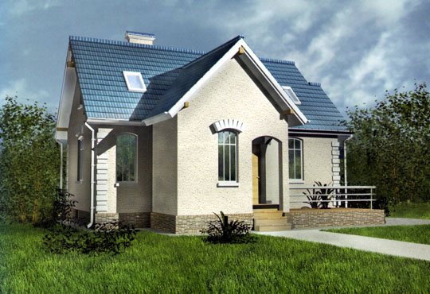
Прописные тонкости покупки дома.

«Это был брат моего лучшего друга», «Он мне показал доверенность», «У продавца были очень честные глаза»… Каких только доводов не услышишь от обманутых покупателей загородного жилья! Мы расскажем вам о самых распространенных ошибках при покупке дома и подскажем, как не попасть впросак.

Наиболее частой ошибкой является пренебрежение двумя вопросами, а именно: права собственности на землю и на дом. Покупатели часто забывают убедиться в правильности оформления документов. В итоге может получиться, что земля была вовсе не в собственности, а, скажем, оформлена на праве пожизненно наследуемого дарения. В такой ситуации закон не дает права новому домовладельцу распоряжаться этим участком.

Бывает и другая ситуация. Покупатель приобретает земельный участок вместе с домом, а дом продавцом не оформлен и соответственно, считается самовольной постройкой. Регистрировать его придется уже новому хозяину, изрядно побегав по инстанциям и обив не один порог.

Каким бы честным не было лицо продавца, смотреть, прежде всего, нужно на документы. В обязательном порядке должны быть:
- Правоустанавливающие документы на дом. Это свидетельство о государственной регистрации права собственности на дом и акт приемочной комиссии – в случае, если продавец построил дом сам. Или договор купли-продажи, мены, дарения – если продавец приобрел право на дом по другим основаниям.
- Технический паспорт домовладения. Сюда входят: план земельного участка, экспликация площади участка, описание зданий и сооружений и др.
- Технический паспорт здания (строения) с поэтажным планом на каждое строение.
- Выписка из домовой книги. Если дом «с пропиской», то необходима выписка из домовой книги о зарегистрированных на данной площади лицах.
- Правоустанавливающие документы на земельный участок. Участок должен быть не только правильно оформлен, но и находиться у продавца в собственности.
- Кадастровый план земельного участка. Он содержит в себе план границ земельного участка, а также сведения о категории земель, разрешенное использование участка и другие.
Не стесняйтесь задавать продавцу интересующие вас вопросы, пользоваться услугами оценщика, нотариуса и юриста! Помните, что признать сделку недействительной в суде будет очень сложно, поэтому от вас требуется предельная концентрация внимания на документах.

